Приложение 1
к распоряжению Администрации города Бийска
от 17.06.2025 № 907-р

Муниципальная ярмарка «Летняя ярмарка 2025» на бульваре им. Вали Максимовой
Условный номер земельного участка: ЗУ 1 - объект торговли (сахарная вата) - 1 место  Площадь земельного участка: 9 кв.м. (в том числе максимальная площадь объекта 4 кв.м., площадь для обслуживания и благоустройства 5 кв.м.)  Условный номер земельного участка: ЗУ 2 – прокат «Электромобилей» - 1 место  Площадь земельного участка: 18 кв.м. (в том числе максимальная площадь объекта 10 кв.м., площадь для обслуживания и благоустройства 8 кв.м.) | 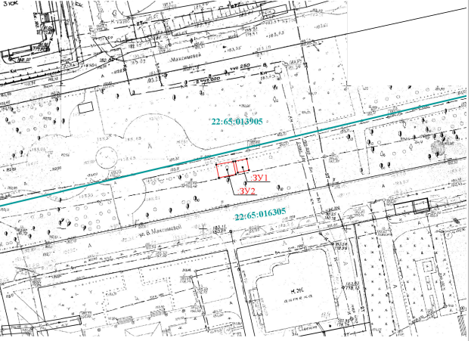

Ю.А. Баженов, управляющий делами.

